技术文件起草（JSWJ_DraftbyDSH）
安装指南
适用版本：0.6.9 ｜ 5 步完成 ｜ 约 5 分钟
安装包已包含页面、工具、Word 模板、Python 渲染脚本和配套 Skill。正常安装不需要执行 npm install，也不需要手工复制 Skill。
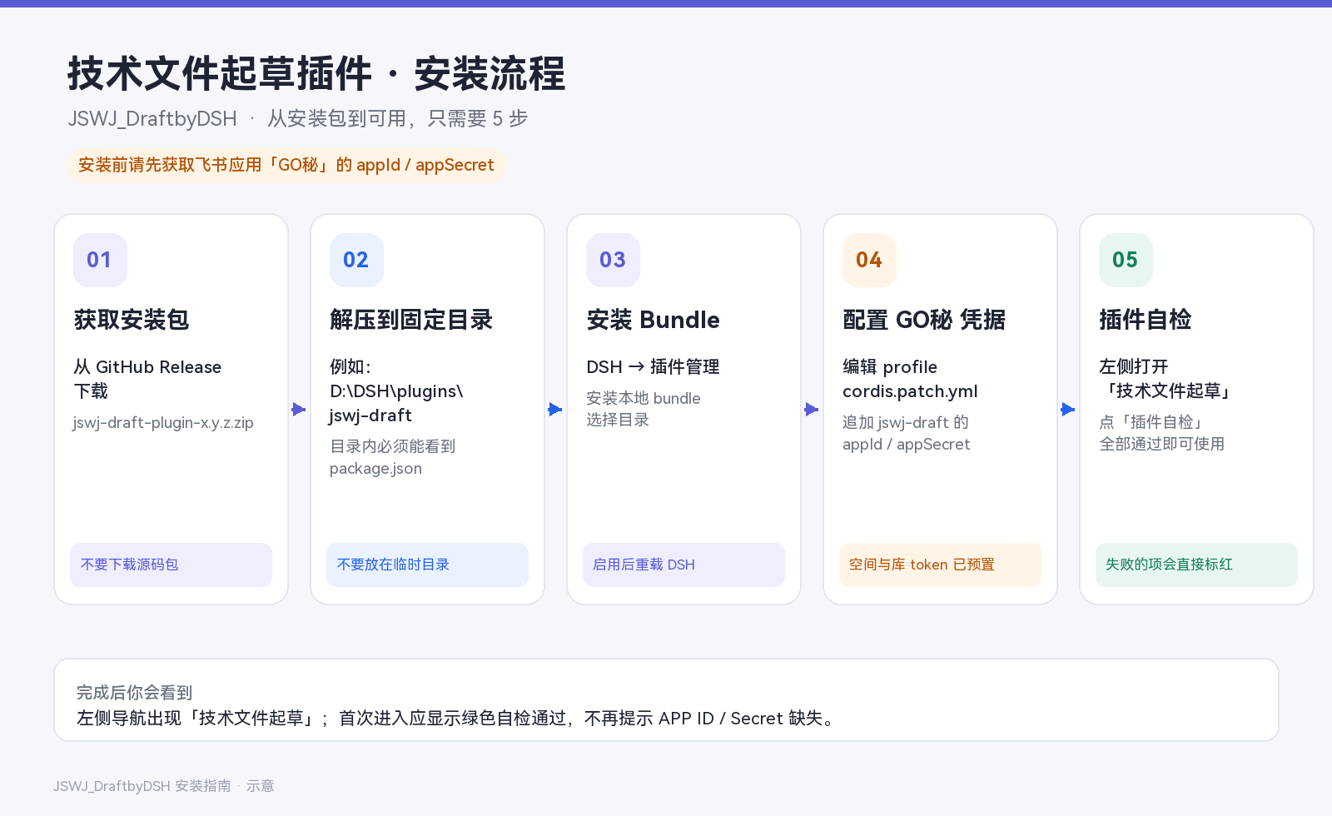
一、安装前准备
- 一台已安装 DSH 桌面端的电脑，DSH 能正常打开。
- 飞书应用「GO秘」的 appId 和 appSecret，向应用管理员获取。
- 知识空间、草稿库、出稿库和总结表已经统一配置，通常不需要改动。
appSecret 只放在本机配置文件里。不要写进安装包、仓库、聊天记录或群文件。
二、获取并解压安装包
1. 打开 GitHub Release 页面：https://github.com/justinliuSD007/JSWJ_DraftbyDSH/releases
2. 下载最新安装包，文件名类似 jswj-draft-plugin-0.6.9.zip。
3. 解压到一个固定目录，例如 D:\DSH\plugins\jswj-draft。
4. 打开该目录，必须能看到 package.json。
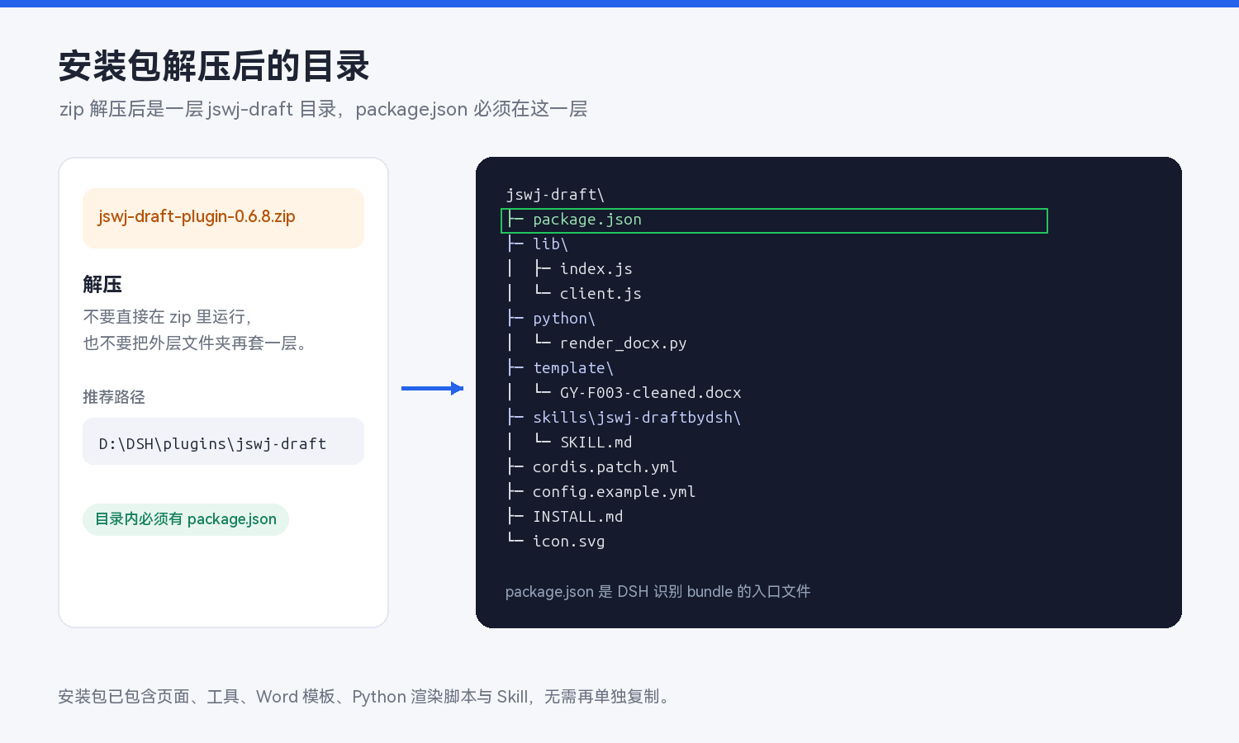
注意：不要直接在 zip 压缩包里运行；不要把解压出来的文件夹再套一层；不要放在系统临时目录。
三、安装 Bundle
1. 打开 DSH。
2. 进入「插件管理」。
3. 选择「安装本地 bundle」。
4. 选择刚才解压的 jswj-draft 目录，也就是包含 package.json 的那一层。
5. 安装完成后启用插件，并重载 DSH。
安装成功后，左侧导航会出现「技术文件起草」。
如果使用终端里的 DSH 助手，也可以直接说：
安装本地 bundle，路径是 D:\DSH\plugins\jswj-draft
四、配置 GO秘 凭据
1. 先关闭 DSH，避免配置被覆盖。
2. 打开本机 profile 配置文件：%USERPROFILE%\.dsh\profiles\desktop\cordis.patch.yml
3. 在文件末尾追加下面的配置块：
- id: jswj-draft
config:
appId: "cli_xxxxxxxxxxxxxxxx"
appSecret: "xxxxxxxxxxxxxxxxxxxxxxxxxxxxxxxx"
spaceId: "7698962670346636559"
draftRootToken: "K3NpwxFzribxgOkzFxaczeH7nXf"
wikiBaseUrl: "https://govy.feishu.cn"
summaryWikiToken: "P77ZwJyDIiIfoJkmUVccrk7mnfc"
4. 只改 appId 和 appSecret，其他项保持预置值。
5. 保存文件，重新打开 DSH。
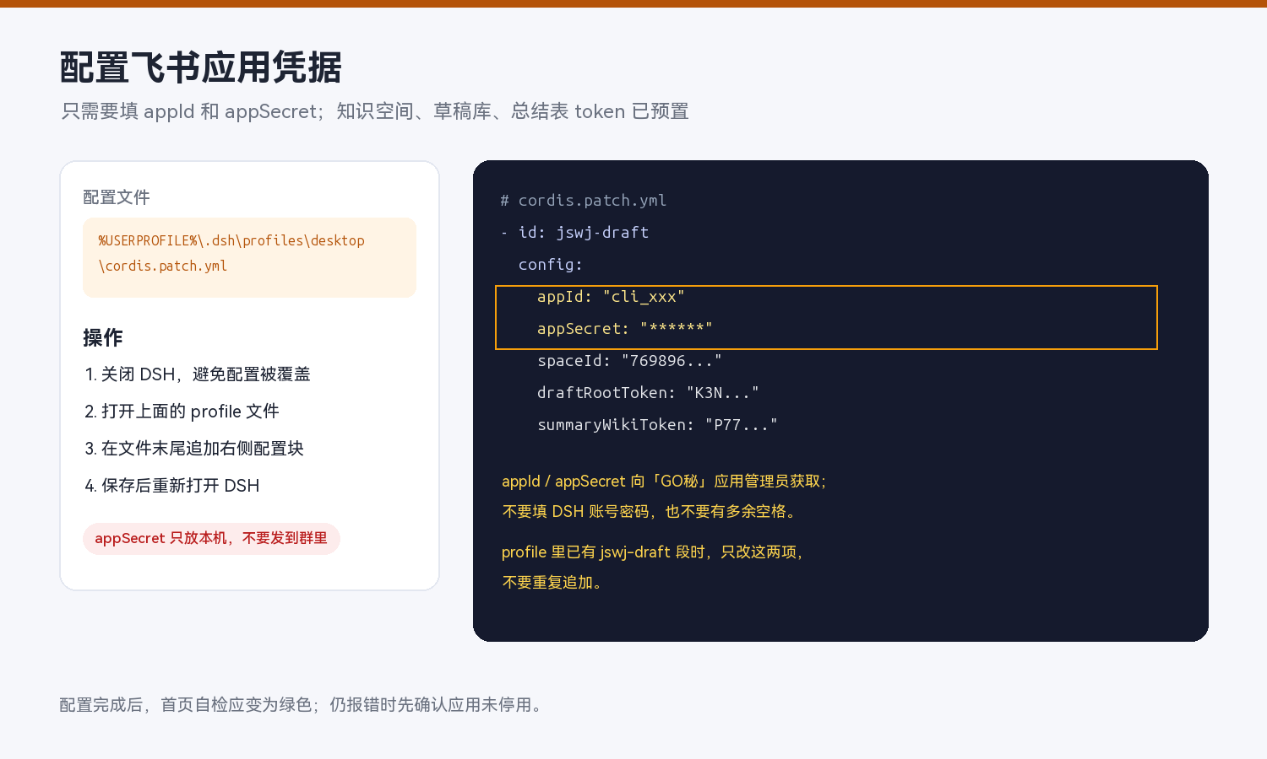
如果 profile 里已经有 - id: jswj-draft 段，只改其中的 appId / appSecret，不要重复追加。appId / appSecret 不要带多余空格，也不要填 DSH 账号密码。
五、插件自检
1. 打开左侧「技术文件起草」。
2. 首页顶部应显示绿色「插件自检通过」。
3. 如果显示红色，按提示补 appId / appSecret，或重载 DSH 后再试。
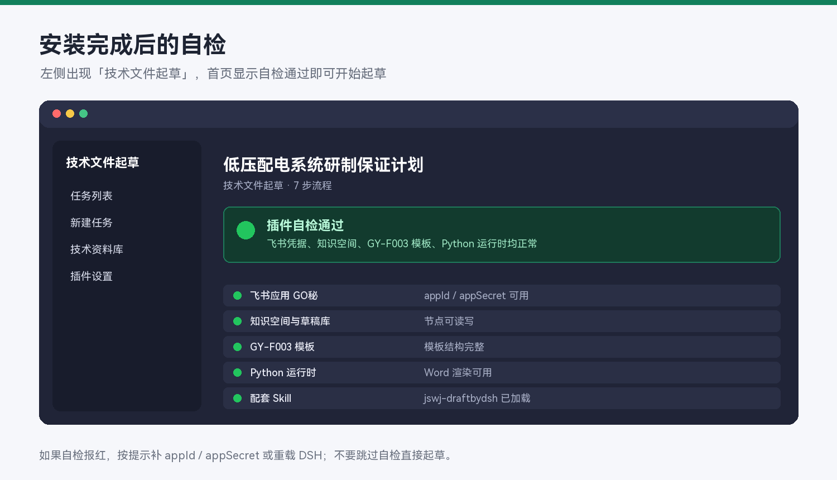
自检会检查：飞书应用 GO秘、知识空间与草稿库、GY-F003 模板、Python 运行时、配套 Skill jswj-draftbydsh。
自检通过后，就可以新建任务，按 7 步流程起草：基本信息 → 文档属性 → 参考资料 → 大纲与纲要 → 生成 → 成稿确认 → 出稿。
六、目录约定
- 草稿与预览：技术资料草稿库 / 层级 / 板块 / 文件类型 /
- 正式出稿（飞书审批）：技术资料出稿库 / 飞书审批 / 层级 / 板块 /
- 正式出稿（Polarion）：技术资料出稿库 / Polarion / 项目空间 /
- 参考资料：参考资料库 / 层级 / 板块 /
七、升级与卸载
升级：下载新版本 zip → 用插件管理覆盖安装到原目录 → 重载 DSH。任务数据保存在 ~/.dsh/jswj-tasks，升级不会丢失。
卸载：在插件管理中停用或移除 bundle；是否删除 ~/.dsh/skills/jswj-draftbydsh 和任务数据由你决定。
八、常见问题
- 左侧没有「技术文件起草」：确认 bundle 已启用，并重载 DSH。
- 自检报凭据错误：检查「GO秘」的 appId / appSecret，确认应用未停用。
- 检查更新失败：仓库已公开，通常为网络无法访问 GitHub；不影响起草和出稿。
- 上传提示 20 MB 限制：压缩图片或拆分文件。
- 页面提示字体缺失：安装 HarmonyOS Sans SC；字体有授权限制，不随安装包分发。
- 出稿库没有文件：确认第 2 步归档位置选的是飞书审批或 Polarion。
- 任务总结没有写入多维表格：检查 summaryWikiToken 配置。
九、安全要求
appSecret 只放在本机 profile 配置里。不要把 profile 文件、安装包或截图中的 Secret 发到群里。安装包和仓库里不保存任何真实凭据。

